Тестовые графы

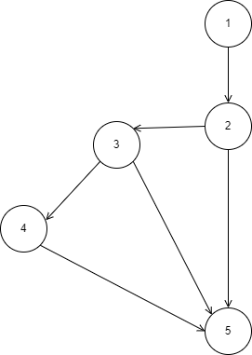

Т1: 1 – 2 – 5.

Т2: 1 – 2 – 3 – 5.

Т3: 1 – 2 – 3 – 4 – 5.

Путь 1: Отображение данных при выборе во всплывающем списке, закрытие приложения.

Путь 2: Построение диаграмм по нажатию на кнопку «сравнить», закрытие приложения.

Путь 3: Сохранение диаграмм по нажатию на кнопку «сохранить», закрытие приложения.